 | 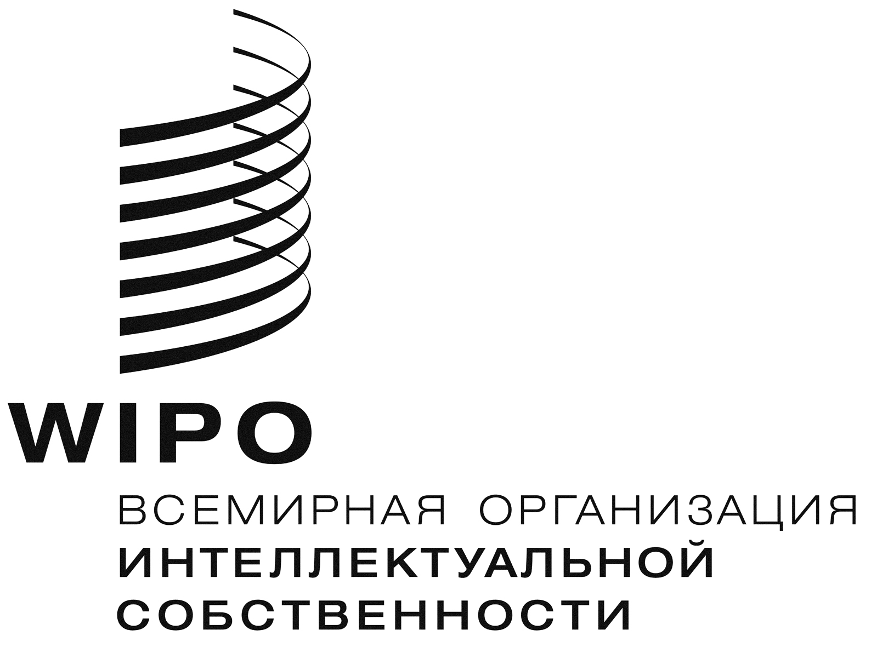 | R
A/51/18
оригинал: английский
дата: 16 сентября 2013 г.

Ассамблеи государств-членов ВОИС

Пятьдесят первая серия заседаний
Женева, 23 сентября -2 октября 2013 г.

ФИНАНСИРОВАНИЕ долгосрочных выплат сотрудникам ВОИС

Документ подготовлен Секретариатом

- В приложении приводится документ WO/PBC/20/6 «Финансирование долгосрочных выплат сотрудникам ВОИС», который был рассмотрен Комитетом по программе и бюджету (КПБ) ВОИС на его двадцатой сессии (8 – 12 июля 2013 г.).

- Рекомендация, вынесенная КПБ в отношении этого документа, воспроизводится в «Резюме решений и рекомендаций, вынесенных Комитетом по программе и бюджету на его двадцатой сессии (8 - 12 июля 2013 г.)» (документ A/51/13).
3. Ассамблеям государств-членов ВОИС и Союзов, административные функции которых она выполняет, каждой в той степени, в которой это ее касается, предлагается одобрить рекомендацию, вынесенную Комитетом по программе и бюджету в отношении документа WO/PBC/20/6, как она отражена в документе A/51/13.

[Документ WO/PBC/20/6 следует]
 | 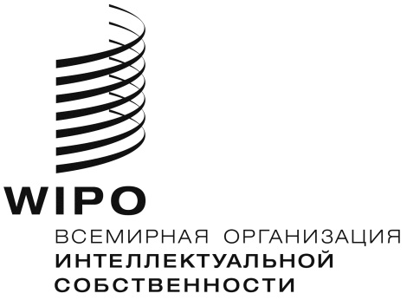 | R
WO/PBC/20/6
оригинал: английский
дата: 10 июня 2013 г.

Комитет по программе и бюджету

Двадцатая сессия
Женева, 8 – 12 июля 2013 г.

ФИНАНСИРОВАНИЕ долгосрочных выплат сотрудникам ВОИС

Документ подготовлен Секретариатом

РЕЗЮМЕ

- Принятие ВОИС Международных стандартов учета в государственном секторе (МСУГС) привело к необходимости включения Организацией в финансовую отчетность в полном объеме своих обязательств по выплате долгосрочных пособий как работающим, так и бывшим сотрудникам.
- Среди наиболее существенных долгосрочных выплат сотрудникам, признаваемых ВОИС, можно выделить следующие: медицинское страхование после прекращения службы (МСПС), накопленный ежегодный отпуск (НЕО) и пособие и проезд в связи с репатриацией (ППР). Объем выплат по данным обязательствам увеличивался последние три года после внедрения МСУГС и достиг в конце 2012 года 154,9 млн. шв. франков. Согласно актуарным прогнозам, этот общий объем обязательств продолжит расти в течение ближайших 15 лет.
- Секретариат рассматривает возможные пути финансирования данных долгосрочных обязательств. В документе WO/PBC/19/23 («Долгосрочное финансирование МСПС в ВОИС»), представленном Комитету по программе и бюджету в сентябре 2012 г., была дана оценка четырех возможных вариантов финансирования обязательств по МСПС. На текущем этапе в ВОИС не осуществляется целенаправленного выделения части имеющихся средств для будущего финансирования долгосрочных обязательств по выплатам сотрудникам.
- Вопрос о финансировании долгосрочных обязательств по выплатам сотрудникам, в частности обязательств по МСПС, стоит перед многими учреждениями системы Организации Объединенный Наций (ООН). Комитет высокого уровня по вопросам управления (КВУУ) Координационного совета руководителей системы ООН (КСР) отметил необходимость выработки общего подхода к вопросу финансирования растущих объемов обязательств по МСПС в «Приоритетных направлениях деятельности на 2013 – 2016 гг.». Также отмечается, что в сентябре 2013 г. Секретариат ООН представит Генеральной Ассамблее доклад о возможных способах финансирования МСПС.
- Учитывая складывающуюся ситуацию в рамках системы ООН, ВОИС приняла решение в этот раз сделать только первый шаг к решению вопроса о финансировании долгосрочных обязательств по выплатам сотрудникам. Организация откроет отдельный банковский счет, на который будут переводиться средства, выделенные для будущего финансирования долгосрочных обязательств по выплатам сотрудникам. Данный счет будет иметь такой же статус, как и существующие счета Организации, а хранящиеся на нем средства и далее будут рассматриваться как средства Организации.
- Ожидается, что первый перевод средств на этот счет будет произведен в размере, эквивалентном 50 процентам от общего объема долгосрочных обязательств по выплатам сотрудникам по состоянию на 31 декабря 2013 г. Далее будут производиться ежемесячные отчисления на счет из остатка, полученного в результате предусмотренного в бюджете взимания 6 процентов от объема расходов на заработную плату после вычета суммы долгосрочных выплат сотрудникам за этот период.
- ВОИС продолжит рассмотрение вариантов создания абсолютно независимой структуры для хранения средств, предназначенных для будущего финансирования долгосрочных обязательств по выплатам сотрудникам. В рамках этого процесса ВОИС будет тщательно следить за происходящими в системе ООН изменениями в данной области.
ДОЛГОСРОЧНЫЕ ВЫПЛАТЫ СОТРУДНИКАМ В ВОИС

- Сотрудники, работающие в ВОИС, вправе получать от Организации определенные долгосрочные выплаты по окончании службы или при выходе на пенсию. В ВОИС существует три основных вида долгосрочных выплат сотрудникам:
- МСПС: на период службы в Организации сотрудники и, в некоторых случаях, находящиеся на их иждивении супруги и дети присоединяются к схеме медицинского страхования ВОИС, услуги в рамках которой предоставляются внешним поставщиком (в настоящий момент Van Breda & Co Int.). Сотрудники Организации, вышедшие на пенсию и получающие пенсионные выплаты, вправе продолжить участие в данной схеме вместе с находящимися на их иждивении членами семьи и после выхода на пенсию, если они участвовали в данной схеме не менее пяти лет до выхода на пенсию. ВОИС несет ответственность за покрытие 65 процентов страховых премий, которые на текущий момент составляют 552 шв. франка на взрослого и 245 шв. франков на ребенка;

- НЕО: во время работы в Организации сотрудники могут накапливать неиспользованный ежегодный отпуск. Если в момент прекращения службы у сотрудников имеется накопленный ежегодный отпуск, они вправе получить эквивалентную их зарплате выплату за накопленный неиспользованный ежегодный отпуск, не превышающий 60 рабочих дней;

- ППР: сотрудники, набираемые на международной основе, имеют право на получение пособия на репатриацию и покрытие расходов на переезд для облегчения репатриации после прекращения службы. Размер пособия на репатриацию пропорционален количеству лет непрерывной работы сотрудника в ВОИС на полной ставке.
ДОЛГОСРОЧНЫЕ ОБЯЗАТЕЛЬСТВА ПО ВЫПЛАТАМ СОТРУДНИКАМ В ФИНАНСОВОЙ ОТЧЕТНОСТИ ВОИС

- ВОИС составляет свои финансовые отчеты в соответствии с МСУГС с 2010 года. МСУГС предусматривают применение количественно-суммового метода в чистом виде. В результате ВОИС на ежегодной основе ведет учет реальных затрат на сотрудников в полном объеме. В финансовую отчетность включены значимые обязательства, представляющие собой выплаты сотрудникам, заработанные ими самими, которые, однако, будут выплачиваться Организацией в определенный момент в будущем. В данные обязательства входят долгосрочные выплаты сотрудникам по МСПС, НЕО и ППР, при этом размер обязательств по МСПС и ППР устанавливается внешними актуариями. Ниже приведены совокупные обязательства по всем трем выплатам в соответствии с предыдущими финансовыми отчетами согласно МСУГС:

Диаграмма 1: Общий объем долгосрочных обязательств по выплатам сотрудникам в разбивке по финансовым отчетам

- остатки, указанные для МСПС, представляют собой весь объем обязательств с установленными выплатами, включая страховые убытки.

ПРЕДПОЛАГАЕМОЕ УВЕЛИЧЕНИЕ ОБЪЕМОВ ДОЛГОСРОЧНЫХ ОБЯЗАТЕЛЬСТВ ПО ВЫПЛАТАМ СОТРУДНИКАМ В ВОИС

- По прогнозам, в ближайшие 15 лет объемы долгосрочных обязательств по выплатам сотрудникам существенно возрастут. В нижеприведенной таблице указан этот рост на основе актуарных прогнозов. На объемы обязательств оказывает влияние увеличение возраста работающих и вышедших на пенсию сотрудников и находящихся на их иждивении членов семей, а также исторически сложившийся коэффициент текучести кадров. По мере того, как работающие сотрудники достигают возраста, начиная с которого они вправе рассчитывать на получение выплат, объем обязательств увеличивается. В своих расчетах актуарии также учитывают и другие факторы, такие как предполагаемые расходы на медицинское обслуживание и изменение уровня смертности. Прогноз составлен на основе данных о работающих и вышедших на пенсию сотрудниках по состоянию на 31 декабря 2012 г. и не учитывает влияние новых сотрудников, нанятых в последующие годы. Данная методика «закрытой группы» применяется при полном понимании необходимости проведения в будущем периодических расчетов общего объема обязательств с учетом изменений состава сотрудников.

Диаграмма 2: Предполагаемые объемы долгосрочных обязательств по выплатам сотрудникам

ТЕКУЩЕЕ ФИНАНСИРОВАНИЕ ДОЛГОСРОЧНЫХ ОБЯЗАТЕЛЬСТВ ПО ВЫПЛАТАМ СОТРУДНИКАМ В ВОИС

- В 2010-2011 гг. и в предшествующий двухлетний период в бюджете предусматривалось взимание 6 процентов от объема расходов на заработную плату, которые использовались для обеспечения выплат по МСПС, НЕО и ППР сотрудникам, прекращающим работу в Организации. Любые остающиеся средства накапливались в качестве резерва на балансовой ведомости ВОИС, позволяя финансировать предстоящие расходы по МСПС, НЕО и ППР. На двухлетний период 2012-2013 гг. в связи с финансовыми трудностями было предусмотрено взимание 2 процентов. На двухлетний период 2014-2015 гг. снова предполагается удерживать шесть процентов.
- Хотя Организация накапливает подобный резерв, четкого разграничения соответствующих накопленных денежных средств не проводится. Так, в финансовой отчётности ВОИС долгосрочные обязательства по выплатам сотрудникам отражены в полном объеме без вычета каких бы то ни было накопленных средств. Для того чтобы показать объем долгосрочных обязательств за вычетом накопленных средств, ВОИС потребуется продемонстрировать, что средства были четко отделены и защищены в целях финансирования будущих обязательств по долгосрочным выплатам сотрудникам. В МСУГС 25 предусматриваются строгие требования в этом отношении и предлагается создание полностью независимого органа или фонда, из которого будут осуществляться выплаты сотрудникам.

ФИНАНСИРОВАНИЕ ДОЛГОСРОЧНЫХ ОБЯЗАТЕЛЬСТВ ПО ВЫПЛАТАМ СОТРУДНИКАМ В СИСТЕМЕ ООН

- Вопрос о долгосрочных выплатах сотрудникам и способах их финансирования стоит перед многими учреждениями системы ООН. В последнее время этому вопросу уделяется повышенное внимание в связи с внедрением МСУГС, что предусматривает необходимость отражать эти обязательства в финансовой отчетности. Для большинства организаций самой существенной долгосрочной выплатой сотрудникам является МСПС.
- Важно отметить, что организации по-разному выстраивают схемы выплат по МСПС. Некоторые организации, включая ВОИС, обеспечивают предоставление услуг через независимую страховую компанию, то есть выполняют свои финансовые обязательства посредством уплаты страховой премии. В других организациях используются схемы на основе самострахования и самоуправления, что предполагает более значительные административные расходы и обязательства, в том числе по оплате будущих медицинских расходов.
- КВУУ отметил необходимость выработки общего подхода к вопросу МСПС в «Приоритетных направлениях деятельности на 2013 – 2016 гг.». Это относится как к управлению средствами, так и к финансированию этих растущих объемов обязательств. Предполагается, что согласованное решение может обеспечить эффективность и экономию средств за счет увеличения масштабов, что пойдет на пользу всей системе ООН.
- Отмечается, что в сентябре 2013 г. Секретариат ООН представит Генеральной Ассамблее доклад, в котором будут описаны возможные варианты финансирования обязательств по МСПС.

ОТКРЫТИЕ ОТДЕЛЬНОГО БАНКОВСКОГО СЧЕТА В ВОИС

- В ближайшие годы в системе ООН ожидается ряд изменений, касающихся финансирования долгосрочных обязательств по выплатам сотрудникам, в частности МСПС. Принимая во внимание эту меняющуюся ситуацию, ВОИС посчитала в этих условиях преждевременным работать над созданием отдельного юридического лица или фонда в качестве решения проблемы финансирования данных обязательств. Вместо этого, в качестве первого шага, Организация откроет отдельный банковский счет, на котором будут храниться средства, выделенные для будущего финансирования долгосрочных обязательств по выплатам сотрудникам.
- Отдельный банковский счет будет иметь такой же статус, как и существующие счета Организации. К этому счету будет применяться та же политика в области инвестиций, которая действует в отношении всей Организации. Любая прибыль от инвестиций будет оставаться на счёте.
- Данный счет не будет открыт через отдельный орган или фонд, а хранящиеся на нем средства останутся средствами Организации. Таким образом, это не будет отвечать требованиям, предусмотренным МСУГС 25, позволяющим отражать в финансовой отчётности общий объем долгосрочных обязательств за вычетом накопленных средств. Однако это будет первый шаг к целенаправленному выделению определенных средств для будущего финансирования этих обязательств.
- Ожидается, что первое перечисление средств на этот банковский счет будет произведено в размере, эквивалентном 50 процентам от общего объема долгосрочных обязательств по выплатам сотрудникам по состоянию на 31 декабря 2013 г. Согласно актуарным прогнозам, общий объем обязательств по МСПС, НЕО и ППР на эту дату составит 163,7 млн. шв. франков; следовательно, первое перечисление на счет будет осуществлено в размере приблизительно 82 млн. шв. франков.
- Как указано выше, в бюджете на двухлетний период 2014-2015 гг. предусматривается взимание 6 процентов от объема расходов на заработную плату для обеспечения выплат по МСПС, НЕО и ППР. На банковский счет будет производиться ежемесячное отчисление, сумма которого будет эквивалентна остатку от взимания 6 процентов после вычета данных выплат. Согласно оценкам, общий годовой объем средств, перечисляемых на банковский счет после осуществления выплат, составит приблизительно 8 млн. шв. франков.
- ВОИС продолжит рассматривать возможные варианты создания строго независимой структуры для хранения средств, предназначенных для будущего финансирования долгосрочных обязательств по выплатам сотрудникам. Важным элементом такой структуры должно стать ее соответствие требованиям МСУГС 25, с тем чтобы в финансовой отчетности ВОИС можно было отражать общий объем долгосрочных обязательств по выплатам сотрудникам за вычетом накопленных средств. Среди структур, которые имеет смысл рассматривать в данном контексте, можно отметить безотзывные трасты и отдельные юридические лица. Важной частью этого процесса будет продолжение наблюдения за развитием ситуации в этой области в рамках ООН.
23. Комитету по программе и бюджету предлагается рекомендовать Ассамблеям государств-членов ВОИС принять к сведению содержание настоящего документа.

[Конец документа]

